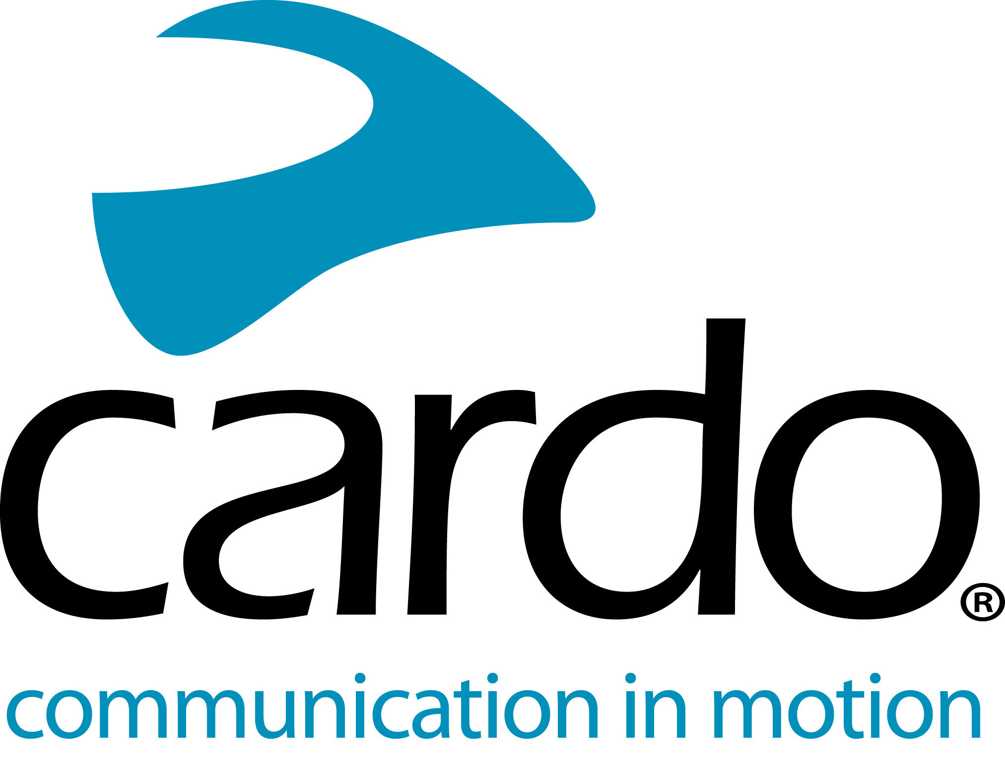

Die gesamte Cardo Systems-Produktpalette ist IP67-wasserdicht
Biker, die sich für Produkte von Cardo Systems, dem Weltmarktführer für drahtlose Kommunikationssysteme für Motorradfahrer, entscheiden, können sicher sein, dass sie problemlos bei jedem Wetter unterwegs sein können.
„Da wir selber Motorradfahrer sind, wissen wir, wie wichtig es ist, in Ausrüstung zu investieren, auf die man sich verlassen kann. Wir verstehen auch, dass die Sonne nicht immer scheint, aber das sollte Sie nicht davon abhalten, sich für Ihr Zweirad zu entscheiden. Schon bei der Einführung unseres allerersten Motorrad-Kommunikationssystems im Jahr 2004 wussten wir, wie wichtig es ist, dass unsere Produkte wasserdicht sind und haben seitdem an diesem Ziel festgehalten“, erklärt Alon Lumbroso, CEO von Cardo Systems.
Die gesamte Cardo Systems-Produktpalette - von FREECOM1+ bis PACKTALK Bold - wurde gemäß den strengen IP67-Richtlinien für Wasserdichtigkeit entwickelt. Daher muss das Gerät auch nach einem 30 minütigen Bad in einem Meter Wassertiefe noch einwandfrei funktionieren.
Sowohl durch jahrelange Erfahrung und Fachwissen, als auch durch wertvolles Kundenfeedback, stellt Cardo Systems sicher, dass man sich auf die Geräte verlasen kann, unabhängig vom Wetter. Bei jedem Schritt des Entwicklungsprozesses wird jedes Teil der Hardware entsprechend der Richtlinien auf Wasserdichtigkeit getestet. Sobald das Gerät fertig ist, werden die IP67-Tests durchlaufen.
Leiter des Produktmanagements bei Cardo Systems, Shahar Keren, fügt hinzu: „Es ist wichtig, dass wir die Key-Features auf höchstem Niveau anbieten. Deshalb war es uns nicht genug, einfach nur wasserabweisend zu sein. Genau wie bei unserer Partnerschaft mit den Klangexperten von JBL, wollen wir auch hier das Beste für unsere Kunden.“
Die Cardo Systems-Produktpalette umfasst: FREECOM1+, FREECOM2+, FREECOM4+, PACKTALK Slim and PACKTALK Bold – mit empfohlenen Verkaufspreisen (UVP) ab 139,95 €. Alle Geräte haben zwei Jahre Herstellergarantie.
Weitere Informationen über Cardo Systems finden Sie auf www.cardosystems.com. Werden Sie Teil der Cardo-Community auf Facebook, Twitter und Instagram.
Über Cardo
Cardo Systems ist spezialisiert auf das Design, die Entwicklung, die Herstellung und den Vertrieb von hochwertigen Kommunikations- und Unterhaltungssystemen für Motorradhelme. Seit seiner Gründung im Jahr 2002 ist Cardo innovativer Vorreiter im Bereich Bluetooth-Kommunikationssysteme für Motorradfahrer. Die Produkte des Unternehmens, die in über 85 Ländern erhältlich sind, gelten als die weltweit führenden Kommunikationsgeräte in der Motorradbranche.
Für Presseanfragen:
Für weitere Informationen und hochauflösende Bilder kontaktieren Sie bitte press@cardosystems.media | www.cardosystems.com.

